VALERY CONSTANZA ZEPEDA CONTRERAS
ANTECEDENTES PERSONALES
Fecha de Nacimiento: 28 de enero2003
R.U.N: 21221537-6
Teléfono: 9 54960823
Nacionalidad: Chilena
Email: valerycontreras76@gmail.com
Dirección: Pasaje los Corrales #66, Villa el Tigre – Punitaqui

FORMACIÓN ACADÉMICA
Educación Básica: Colegio Irma Salas Silva
Enseñanza Media: Colegio Irma Salas Silva
Estudiante carrera Técnico en Administración de Empresas Mención Recursos
Humanos (cuarto semestre) Instituto Profesional AIEP.

CURSOS Y/O CAPACITACIONES
Capacitación para Asistentes de Aula: Un Apoyo para los Aprendizajes de Calidad
Capacitación en Orientaciones Covid-19 para establecimientos Educacionales
Técnico Manicurista Internacional: IAP Cede La Serena

ANTECEDENTES LABORALES
Servicios profesionales en apoyo pedagógico a estudiante de educación Parvularia y Básica (particular) Monte Patria 2024
Servicios profesionales de cuidado y apoyo pedagógico a estudiantes de educación básica. (particular)Punitaqui.2022
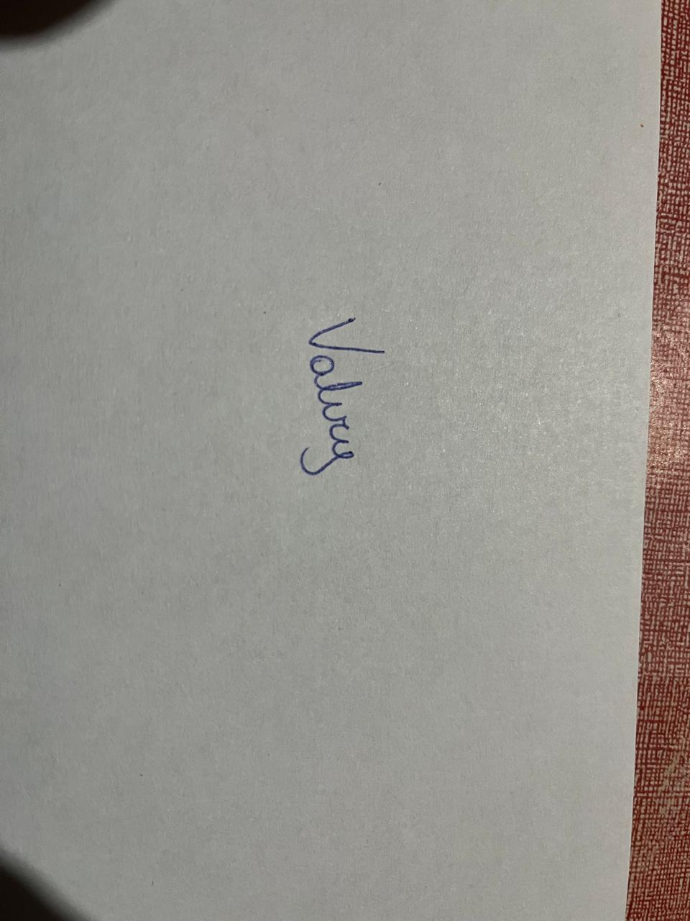
Asistente de Aula en Colegio Bicentenario de Excelencia académica Irma Salas Silva 2021
-------------------------------------------------
Valery Constanza Contreras Zepeda
21221537-6

